**LAPORAN KERJA PRAKTIK**

**PENYUSUNAN DOKUMEN SPESIFIKASI TELEKOMUNIKASI (STEL) OPTICAL NETWORK TERMINATION (ONT) ENTERPRISE**

**DI PT. TELKOM INDONESIA BANDUNG**

**Periode 1 Juli – 10 Agustus 2024**

**Oleh:**

**REYNALDHI TRYANA GRAHA**

**(NIM: 1101213117)**

**Dosen Pembimbing Akademik**

**Dr. NACHWAN MUFTI ADRIANSYAH, S.T., M.T.**

**(NIP: 99730017)**

**PROGRAM STUDI S1 TEKNIK TELEKOMUNIKASI**

**FAKULTAS TEKNIK ELEKTRO**

**UNIVERSITAS TELKOM**

**2024**

# LEMBAR PENGESAHAN

**LAPORAN KERJA PRAKTIK**

**PENYUSUNAN DOKUMEN SPESIFIKASI TELEKOMUNIKASI (STEL) OPTICAL NETWORK TERMINATION (ONT) ENTERPRISE**

**DI PT. TELKOM INDONESIA BANDUNG**

**Periode 1 Juli – 10 Agustus 2024**

**Oleh:**

**REYNALDHI TRYANA GRAHA**

**(NIM: 1101213117)**

Mengetahui,

|  |  |  |
| --- | --- | --- |
| Pembimbing Akademik |  | Pembimbing Lapangan |
|  |  |  |
| **Dr. Nachwan Mufti Adriansyah, S.T., M.T.** |  | **Ahmad Arif Rahman** |
| NIP: 99730017 |  | NIP: |

# ABSTRAK

# KATA PENGANTAR

Puji dan syukur ke hadirat Allah SWT. atas segala rahmat dan karunia-Nya sehingga saya dapat menyelesaikan laporan Kerja Praktik (KP) yang berjudul “PENYUSUNAN DOKUMEN SPESIFIKASI TELEKOMUNIKASI (STEL) OPTICAL NETWORK TERMINATION (ONT) ENTERPRISE DI PT. TELKOM INDONESIA BANDUNG“. Laporan ini disusun sebagai salah satu syarat untuk menyelesaikan mata kuliah Kerja Praktik serta sebagai bukti nyata bahwa penulis telah melaksanakan Kerja Praktik di PT. Telekomunikasi Indonesia Tbk. Bandung. selama periode 1 Juli - 10 Agustus 2024.

Saya menyadari bahwa laporan ini tidak akan terwujud tanpa bantuan, bimbingan, dan dukungan dari berbagai pihak. Oleh karena itu, dengan rendah hati, saya mengucapkan terima kasih yang sebesar-besarnya kepada:

* Dosen Pembimbing Akademik yang telah memberikan bimbingan, arahan, dan saran yang sangat berharga selama pelaksanaan Kerja Praktik dan penyusunan laporan ini.
* Pihak PT. Telekomunikasi Indonesia Tbk. Bandung, terutama seluruh staf Telkom Test House yang telah menerima saya dengan baik dan memberikan kesempatan untuk belajar serta berkontribusi dalam berbagai kegiatan.
* Orang tua dan keluarga yang selalu memberikan doa, dukungan moral, dan motivasi yang tiada henti.
* Rekan-rekan mahasiswa yang telah berbagi ilmu, pengalaman, dan semangat selama masa pelaksanaan Kerja Praktik ini.

Saya berharap laporan ini dapat bermanfaat bagi pembaca, serta dapat menjadi referensi bagi mahasiswa yang akan melaksanakan Kerja Praktik di masa yang akan datang. Saya menyadari bahwa laporan ini masih jauh dari sempurna, oleh karena itu kritik dan saran yang membangun sangat diharapkan untuk perbaikan di masa mendatang.

Bandung, 09 Agustus 2024

Reynaldhi Tryana Graha

# DAFTAR ISI

LEMBAR PENGESAHAN ii

ABSTRAK iii

KATA PENGANTAR iv

DAFTAR ISI v

DAFTAR GAMBAR vi

DAFTAR TABEL vii

DAFTAR ISTILAH viii

BAB I PENDAHULUAN 1

1.1 Latar Belakang KP 1

1.2 Lingkup Penugasan 1

1.3 Target Pemecahan Masalah 2

1.4 Metode Pemecahan Masalah 2

1.5 Pencana dan Penjadwalan Kerja 2

1.6 Ringkasan Sistematika Laporan 2

BAB II PROFIL INSTITUSI 3

2.1 Profil Instansi 3

2.2 Struktur Organisasi 4

2.3 Lokasi Pelaksanaan Kerja 5

BAB III KEGIATAN DAN PEMBAHASAN KRITIS 6

3.1 Dasar Teori 6

3.2 Deskripsi 6

BAB IV SIMPULAN DAN SARAN 7

4.1 Kesimpulan 7

4.2 Saran 7

DAFTAR PUSTAKA 8

LAMPIRAN 9

# DAFTAR GAMBAR

**Gambar 2. 1** Logo Telkom Indonesia 3

**Gambar 2. 2** Logo Telkom Test House 4

# DAFTAR TABEL

# DAFTAR ISTILAH

# BAB I PENDAHULUAN

## 1.1 Latar Belakang

Kerja Praktik (KP) merupakan salah satu metode pembelajaran yang efektif sebagai jembatan ke dunia kerja di mana mahasiswa dapat menerapkan pengetahuan teoretis yang diperoleh selama perkuliahan ke dalam praktik nyata. KP diharapkan menjadi wadah bagi penulis untuk mengaplikasikan ilmu tentang Jaringan, Transmisi Telekomunikasi, serta Pengolahan Sinyal Informasi dengan cara praktik seacara langsung. Diharapkan KP menjadi modal berharga ketika memasuki dunia kerja profesional.

Tujuan diadakannya kerja praktik ini adalah supaya mahasiswa dapat mengembangkan wawasan, keterampilan, pengalaman, dan pengetahuan agar dapat mempraktikkan ilmu yang telah diperoleh selama perkuliahan di industri terkait. Selain itu, memperkuat pengetahuan akademis dengan menyusun rencana untuk menyelesaikan permasalahan yang teridentifikasi di tempat kerja dengan menerapkan kemampuan berpikir kritis dan analitis dalam situasi nyata.

Kerja Praktik juga mempersiapkan mahasiswa secara mental dan fisik untuk bersaing di dunia kerja yang kompetitif, meningkatkan kualitas individu dalam beradaptasi dengan lingkungan kerja yang dinamis, serta memberikan kesempatan untuk membangun jaringan profesional yang dapat mendukung karir di masa depan.

## 1.2 Lingkup Penugasan

Lingkup penugasan kerja praktik ini adalah sebagai berikut:

Tanggal : 1 Juli – 10 Agustus 2024

Tempat : Telkom Test House, Jl. Gegerkalong Hilir No.47, Gegerkalong,

Kec. Sukasari, Kota Bandung, Provinsi Jawa Barat

Hari : Senin s/d Jumat

Waktu : 08.30 WIB s/d 16.30 WIB (dapat menyesuaikan)

## 1.3 Target Pemecahan Masalah

Dalam melaksanakan KP, penulis membantu staff untuk melakukan standardisasi spesifikasi telekomunikasi (STEL) untuk perangkat ONT Enterprise, manajemen file untuk dokumen STEL versi, history, update.

## 1.4 Metode Pemecahan Masalah

Metode pelaksanaan tugas serta pemecahan masalah yang dilaksanakan selama kerja praktik adalah sebagai berikut:

Mendapat penjelasan tentang pengujian-pengujian yang dilakukan di Telkom Test House dan apa pengaruhnya terhadap STEL.

Mendapat penjelasan bagaimana penyusunan dokumen standar Telekomunikasi

## 1.5 Pencana dan Penjadwalan Kerja

Kegiatan kerja praktik di PT. Telekomunikasi Indonesia Tbk. Direncanakan dalam rentang waktu mulai dari 1 Juli 2024 s/d 10 Agustus 2024. Pekerjaan yang dilakukan dilakukan setiap hari oleh manager terkait dengan

## 1.6 Ringkasan Sistematika Laporan

Sistematika penulisan laporan pada laporan Kerja Praktik (KP) ini menggunakan sistematika yang telah ditetapkan pada Buku Panduan Kerja Praktik 2024, sebagai berikut:

**BAB I PENDAHULUAN**

Bab ini berisi tentang latar belakang, lingkup penugasan, target pemecahan masalah, metode pelaksanaan tugas/pemecahan masalah, rencana dan penjadwalan kerja, dan ringkasan sistematika laporan kerja praktik.

**BAB II PROFIL INSTITUSI KP/KKN**

Bab ini berisi tentang profil, struktur organisasi, dan lokasi/unit pelaksanaan kerja praktik.

**BAB III KEGIATAN DAN PEMBAHASAN KRITIS**

Bab ini berisi tentang keterlibatan mahasiswa tentang apa saja yang dikerjakan dan analisis kritis.

**BAB IV KESIMPULAN DAN SARAN**

Bab ini berisi tentang kesimpulan mengenai proyek atau kegiatan KP dan saran untuk perbaikan substansi.

# BAB II PROFIL INSTITUSI

## 2.1 Profil Instansi

## 2.1.1 Telkom Indonesia

**Gambar 2. 1** Logo Telkom Indonesia

PT Telkom Indonesia (Persero) Tbk (Telkom) adalah badan usaha milik negara (BUMN) yang bergerak di bidang layanan teknologi informasi dan komunikasi serta telekomunikasi digital di Indonesia. Pemilik mayoritas saham Telkom adalah pemerintah Republik Indonesia dengan kepemilikan sebesar 52,09 %. Sementara sisa kepemilikan saham sebesar 47,91 % dipegang oleh publik. Telkom memiliki 12 anak perusahaan atau subsidiary yang bergerak di berbagai sektor dan memberikan dampak positif baik untuk investor maupun rakyat Indonesia.

Dalam upaya bertransformasi menjadi digital telecommunication company, TelkomGroup mengimplementasikan strategi bisnis dan operasional perusahaan yang berorientasi kepada pelanggan (customer-oriented). Transformasi tersebut akan membuat organisasi TelkomGroup menjadi lebih lean (ramping) dan agile (lincah) dalam beradaptasi dengan perubahan industri telekomunikasi yang berlangsung sangat cepat. Organisasi yang baru juga diharapkan dapat meningkatkan efisiensi dan efektivitas dalam menciptakan customer experience yang berkualitas.

Kegiatan usaha TelkomGroup bertumbuh dan berubah seiring dengan perkembangan teknologi, informasi dan digitalisasi, namun masih dalam koridor industri telekomunikasi dan informasi. Hal ini terlihat dari lini bisnis yang terus berkembang melengkapi legacy yang sudah ada sebelumnya.

## 2.1.2 Telkom Test House

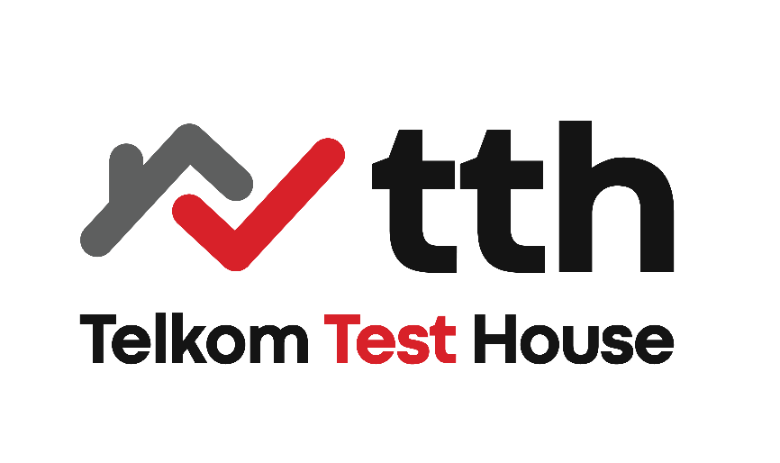

**Gambar 2. 2** Logo Telkom Test House

Telkom Test House atau TTH adalah Balai Uji perangkat telekomunikasi milik Telkom yang berlokasi di kota Bandung, Jawa Barat. TTH memulai sepak terjang sebagai Balai Uji dengan nama Rumah Uji RisTI yang diresmikan di tahun 1997 oleh Menparpostel bersamaan dengan diterimanya sertifikat UKAS/NAMAS. ​Sejalan dengan perkembangan teknologi dan bisnis telekomunikasi, Balai Uji milik Telkom ini bertransformasi dengan nama Telkom Test House. TTH terus menjaga kualitas layanan dan kompetensi laboratorium uji dan kalibrasi berdasarkan sistem mutu ISO/IEC 17025 dengan nomor akreditasi KAN LP-490 IDN dan LK-002 IDN. TTH juga sudah ditetapkan sebagai Balai Uji yang ditunjuk oleh Kementrian Komunikasi dan Informasi untuk membuka layanan pengujian dan kalibrasi. Sebagai bagian dari Telkom, TTH juga turut mengawal kualitas alat/perangkat telekomunikasi yang diimplementasikan di jaringan operasional Telkom. ​Bertambahnya jumlah alat/perangkat telekomunikasi yang beredar di Indonesia semakin meningkatkan semangat untuk terus mengembangkan kapabilitas TTH baik kemampuan sumber daya manusia, infrastruktur sarana maupun prasarana.

## 2.2 Struktur Organisasi

**Gambar 2. 3** Struktur Organisasi Telkom Indonesia

Gambar 2.3 menunjukkan struktur organisasi Telkom Indonesia. Telkom Bandung merupakan bagian dari divisi Digital Connectivity Service (DCS). Divisi ini membawahi Infrastructure Research and Assurance, yang terdiri dari beberapa sub-divisi. Salah satu sub-divisi tersebut adalah laboratorium System Integration and Readiness (SIR), di mana kegiatan KP dilaksanakan.

## 2.3 Lokasi Pelaksanaan Kerja

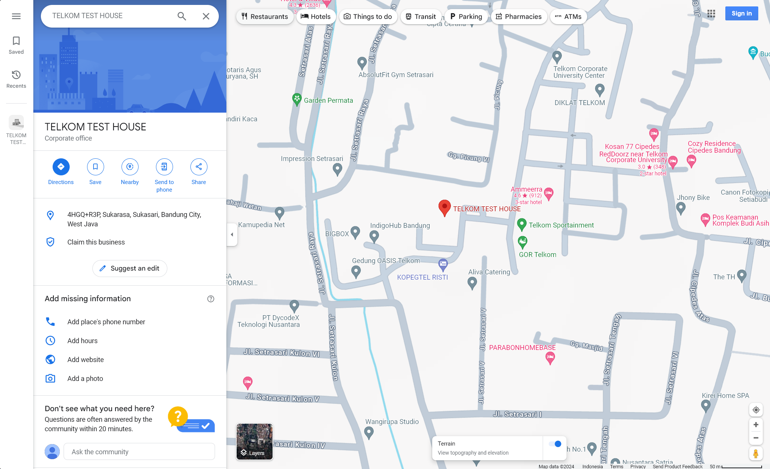

**Gambar 2. 4** Lokasi Telkom Test House pada Peta Google

**Gambar 2. 5** Gedung Telkom Test House

Hampir semua kegiatan kerja praktik dilakukan secara luring, namun ada beberapa hari yang dilaksanakan secara daring. Kegiatan daring bisa dilakukan di mana saja. Gambar 2.4 menunjukkan tampak depan gedung Telkom Test House untuk kegiatan luring. Gambar 2.3 menunjukkan lokasi gedung Telkom Test House pada peta Google, yang beralamat di Jl. Gegerkalong Hilir No.47, Sukarasa, Kec. Sukasari, Kota Bandung, Provinsi Jawa Barat.

# BAB III KEGIATAN DAN PEMBAHASAN KRITIS

## 3.1 Dasar Teori

Bla bla

## 3.2 Deskripsi

Blabla

# BAB IV SIMPULAN DAN SARAN

## 4.1 Kesimpulan

Kesimpulannya blab la bla

## 4.2 Saran

Sarannya blab la bla

# DAFTAR PUSTAKA

# LAMPIRAN